ขอให้ผู้มีสิทธิ์สอบสัมภาษณ์ เข้าร่วมไลน์กลุ่มตามสาขาวิชาที่สมัครสอบ เพื่อความสะดวกในการจัดสอบสัมภาษณ์ออนไลน์ ผ่านระบบ Cisco Webex Meetings (สอบสัมภาษณ์วันอาทิตย์ที่ 27 มีนาคม 2565 ตั้งแต่เวลา 09.00 – 12.00 น.) ดังนี้
หลักสูตร/สาขาวิชา | QR-code
1. กศ.ม.การสอนวิทยาศาสตร์ คณิตศาสตร์ และคอมพิวเตอร์ | 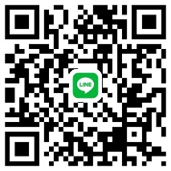
2. กศ.ม.พลศึกษาและการจัดการกีฬา | 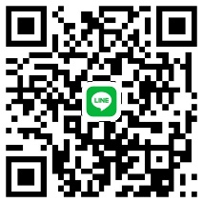
3. กศ.ม.เทคโนโลยีและสื่อสารการศึกษา | 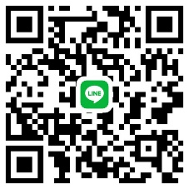
4. กศ.ม.จิตวิทยา | 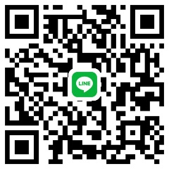
5. กศ.ม.หลักสูตรและการสอน | 